**奉贤区青少年活动中心第10周活动安排**

**一、**关于开展上海市青少年“超级景观秀”奉贤区活动会议的通知。**钟海平**

各中小学（含中专）：

兹定于2022年11月3日（星期四）下午2：00 在奉贤区青少年活动中心多功能厅举行第十届上海市青少年“超级景观秀”奉贤区活动工作会议。

**（一）会议内容：**

**1、**赛事活动相关工作安排

**2、**市专家讲座：本届“超级景观秀”主题专项解读

请各中、小学校安排辅导教师代表（科技或美术老师）一名参加会议

**会议重要，请准时参会！**

（致力美好环境，倡导低碳出行）

**注：**所有与会人员须持**本市24小时内核酸检测阴性报告**参会，会议期间全程佩戴医用口罩。

**联系人：**陆红斌 13311818783

二、关于举办“兔迎盛世”奉贤区第十三届迎新生肖撕纸创意大赛线上启动仪式暨专家讲座的通知。活动重要，请准时参加！**钟海平落实**

**（一）活动时间：**2022年11月1日（周二）上午9:30——11:00

**（二）活动形式：**线上腾讯会议 会议号：647824717（无密码）

**（三）出席对象：**

**1、**各中小幼美术教师

**2、**拓展课及撕纸艺术爱好者

**（四）活动内容：**

**1、**“兔迎盛世”奉贤区第十三届迎新生肖撕纸创意大赛启动仪式

**2、**专家讲座（特邀上海民间文艺家协会会员、海派撕纸大师华兴富）

**（五）活动准备：**

**1、**自己准备A4大小红纸等其它纸张材料

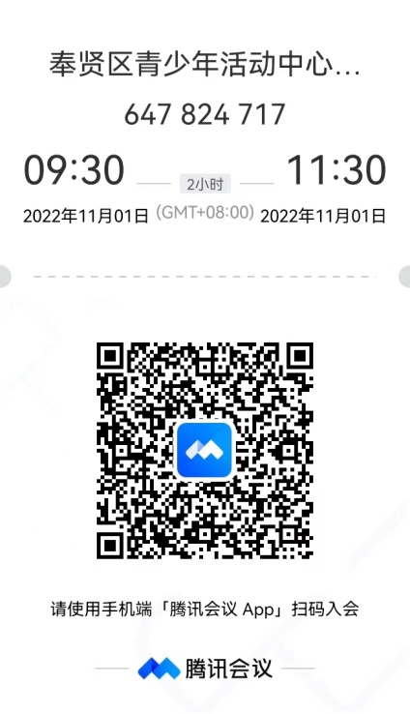**2、**提前扫2022“兔迎盛世”撕纸交流群二维码，方便活动交流

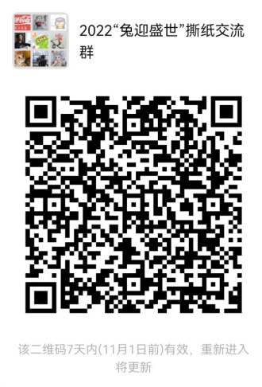

**附活动方案：**

**“兔迎盛世”奉贤区第十三届迎新生肖撕纸创意大赛活动方案**

**一、活动意义：**

深入学习实践习近平新时代中国特色社会主义思想，根据《中共中央关于深化文化体制改革推动社会主义文化大发展大繁荣若干重大问题的决定》，同时贯彻落实习近平总书记关于非物质文化遗产保护重要指示精神，按照中共中央办公厅、国务院办公厅印发的《关于进一步加强非物质文化遗产保护工作的意见》有关工作部署，为进一步提高市民文化素质，丰富广大人民群众精神文化生活，全面构建和谐社会而努力。

**二、活动主题：**

喜庆党的二十大，以“兔迎盛世”为主题的撕纸纸质作品以及文创产品，与时俱进，为“南桥撕纸”这一非遗项目的发展注入活力；并且辞旧迎新，为新的一年到来营造喜庆气氛。

**三、组织机构：**

**指导单位：**上海民间文艺家协会

上海工艺美术学会

上海市工业美术设计协会

**主办单位：**奉贤区青少年活动中心

奉贤区南桥镇文化体育活动服务中心

奉贤区图书馆

奉贤区非物质文化遗产保护中心

**协办单位：**奉贤区美术家协会

**策划指导：**“何球红”上海市艺术教育名师工作室

**四、活动安排：**

**1、启动暨培训阶段：**

2022年11月1日线上启动仪式暨撕纸大师讲座(撕纸艺术家华兴富)

2022年11月中旬线上专家文创讲座（上海市文联副主席、上海民间艺术家协会主席、市工艺美术大师李守白）

**2、征稿阶段：**2022年10月24日 （周一）——12月2日（周五）；

**3、评审时间**：2022年12月9日 （周五）；

**4、颁奖仪式：**2023年1月中旬；

**5、展示阶段：**2023年1月下旬开始。

**五、展示颁奖地点：**奉贤区南桥镇文化体育活动服务中心

**六、参加对象：**

凡喜爱撕纸艺术的全区中小幼学校学生（含民办、特殊学校）、教师、各镇、街道社区居民等均可参加，分学生组、教师组和社区组。

**七、作品类别及要求**

**1、传统作品类：**

作品必须是兔年生肖撕纸，原创、真实、符合年龄特点；可单色、套色、染色、撕贴等，鼓励创意。可独立一幅，或可成套，作品尺寸以四开或八开为主，不超60cm*60cm见方；上交作品须衬卡纸，保持平整不卷折，无须装框。

**2、文创产品类**

根据兔年生肖撕纸作品创意设计制作的文创产品，如旅游纪念品、工艺美术品、生活创意品等，可结合奉贤地域元素，彰显深厚的贤文化内涵。

旅游纪念品要求是精巧便携、富有地域文化特色的纪念商品；

工艺美术品要求是运用新技术、新工艺、新材料方面有所创新、突破，能应题、因材施艺，展现较高的艺术价值；

生活创意品要求结合地域文化特色的文具、服饰、饰品、玩具、家具用品、办公用品等生活类产品，同时兼具制作投产时的美观性、实用性、便利性。

产品尺寸不限，以制作精巧、方便携带、便与传播为主。

文创产品可以提交产品实物电子照片（背景白色或深色、像素高），也可提交电子设计稿。连同作品登记表打包后以单位+作者命名，发邮箱：[1043460521@qq.com](mailto:1043460521@qq.com) 经评审后通知递交实物及相关资料。

**八、送稿要求：**

**1、**本次比赛设学生组、教师组和社区组三大组别，分传统作品类和文创产品类两种形式

**2、**请各参赛单位积极发动，开展好培训创作活动，构思、创作一批主题突出、构图新颖的撕纸作品及文创产品

**3、**各单位需开展好作品选拔工作，选送优秀作品参赛，各单位原则上上交作品每组别不超10

**4、**作者必须填写好作品登记表（见附件），将作品登记表贴在作品背面；各参赛单位须填写好作品汇总表（见附件）一并上交

**5、**参赛作品请自留底稿，送交稿件不予退回；组委会对参赛作品有展览、研究、拍摄、出版及宣传等权利

**九、截稿时间及送稿地点：**

**1、截稿时间：** 2022年12月2日（周五）

**2、送稿地点：** 奉贤区青少年活动中心（南桥镇解放西路209号）龚老师收

联系电话：17321173959 13681729422

**十、奖励方式：**

**1、**大赛组委会将组织市、区相关专家进行评选，按学生组、教师组和社区组三大组别，分传统作品类和文创产品类两种形式，分设一二、三等奖及优胜奖若干名；并设优秀组织奖若干名

**2、**优秀作品将在微信公众平台上展示评选，评出各组别最具人气奖若干名

**3、**汇编“兔迎盛世”奉贤区第十三届迎新生肖撕纸创意大赛优秀作品集以作纪念

“兔迎盛世”奉贤区第十三届迎新生肖撕纸创意大赛组委会

2022年9月

附件1作品登记表：

|  |  |  |  |  |  |  |
| --- | --- | --- | --- | --- | --- | --- |
| “兔迎盛世”奉贤区第十三届迎新生肖撕纸创意大赛 | | | | | | |
| 题 目 |  | 组 别 |  | 类别 | |  |
| 作 者 |  | 性 别 |  | | 年级 |  |
| 身份证号码 |  | | | | | |
| 学籍号 |  | | | | | |
| 单 位 |  | | 联系电话 | |  | |
| 指导老师 |  | |  | |  | |
| 作 品  简 介 |  | | | | | |

附件2作品汇总表：

**“兔迎盛世”奉贤区第十三届迎新生肖撕纸创意大赛作品（传统作品类）汇总表**

单位： 联系人： 联系电话：

|  |  |  |  |  |  |  |  |  |
| --- | --- | --- | --- | --- | --- | --- | --- | --- |
| 序号 | 作 品 题 目 | 作 者 | 年级 | 学籍号 |  | 身份证号码 | 指导老师 | 联系电话 |
|  |  |  |  |  |  |  |  |  |
|  |  |  |  |  |  |  |  |  |
|  |  |  |  |  |  |  |  |  |
|  |  |  |  |  |  |  |  |  |
|  |  |  |  |  |  |  |  |  |
|  |  |  |  |  |  |  |  |  |

单位盖章：

年 月 日

**“兔迎盛世”奉贤区第十三届迎新生肖撕纸创意大赛作品（文创产品类）汇总表**

单位： 联系人： 联系电话：

|  |  |  |  |  |  |  |  |
| --- | --- | --- | --- | --- | --- | --- | --- |
| 序号 | 作 品 题 目 | 作 者 | 年级 | 学籍号 | 身份证号码 | 指导老师 | 联系电话 |
|  |  |  |  |  |  |  |  |
|  |  |  |  |  |  |  |  |
|  |  |  |  |  |  |  |  |
|  |  |  |  |  |  |  |  |
|  |  |  |  |  |  |  |  |
|  |  |  |  |  |  |  |  |

单位盖章：

年 月 日